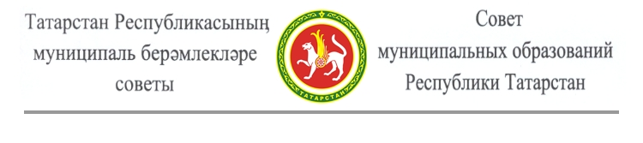

**Пресс-релиз**

**IX Cъезд Совета муниципальных образований Республики Татарстан. Принимает участие Президент Республики Татарстан Р.Н.Минниханов.**   
26.12.2014 10:00

26 декабря в ГТРК «Корстон» состоится IX Съезд Совета муниципальных образований Республики Татарстан.

В работе съезда примут участие Президент Республики Татарстан Р.Н. Минниханов, Государственный Советник Республики Татарстан М.Ш. Шаймиев, Председатель Государственного Совета РТ Ф.Х. Мухаметшин, Премьер-министр РТ И.Ш. Халиков, Председатель Совета муниципальных образований РТ М.З. Шакиров, члены Совета Федерации и депутаты Государственной Думы ФС РФ от Республики Татарстан, члены Правительства РТ, ответственные работники Аппарата Президента РТ, депутаты Госсовета РТ.

Делегатами съезда являются главы всех 956 муниципальных образований (муниципальных районов, городских и сельских поселений, городских округов) Республики Татарстан. В работе форума также примут участие заместители глав и руководители Исполнительных комитетов муниципальных образований РТ.

С докладом об итогах работы Совета муниципальных образований Республики Татарстан за прошедший год выступит Председатель Совета муниципальных образоваий Минсагит Шакиров. В своем выступлении он определит основные направления подготовки муниципального сообщества к выборам Президента Республики Татарстан и в представительные органы власти на местах, которые состоятся в сентябре 2015 года, поднимет комплекс наиболее важных проблем развития муниципального сообщества республики.

В частности, остановится на вопросах активизации населения в осуществлении местного самоуправления, доложит о проблемах финансового обеспечения полномочий, возложенных на муниципалитеты, развития сельской инфраструктуры и улучшения делового климата на местах, акцентирует внимание на вопросах совершенствовании системы кадровой подготовки муниципальных работников и т.д.

В рамках работы форума Президент Республики Татарстан вручит представителям муниципального сообщества РТ государственные награды.